государственное бюджетное общеобразовательное учреждение Самарской области
средняя общеобразовательная школа с. Пискалы
муниципального района Ставропольский Самарской области

ЗЕРКАЛО
Специальный выпуск ежемесячной школьной газеты № 2 (февраль, 2020)

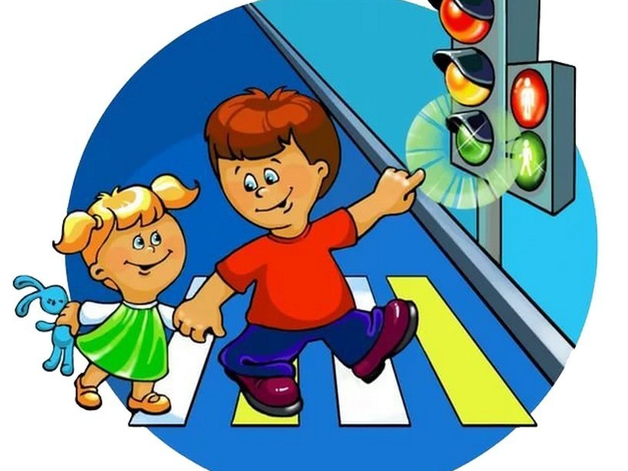
Сегодня в номере:
1. Важные советы от инспектора ГИБДД.
2. ЮИДовские вести.
3. Калейдоскоп новостей.
4. «Родительский патруль».
5. Фотоконкурс «Автоледи – заботливая мама».
6. Страничка Великой Победы…
7. Газета «Добрая дорога детства» советует…
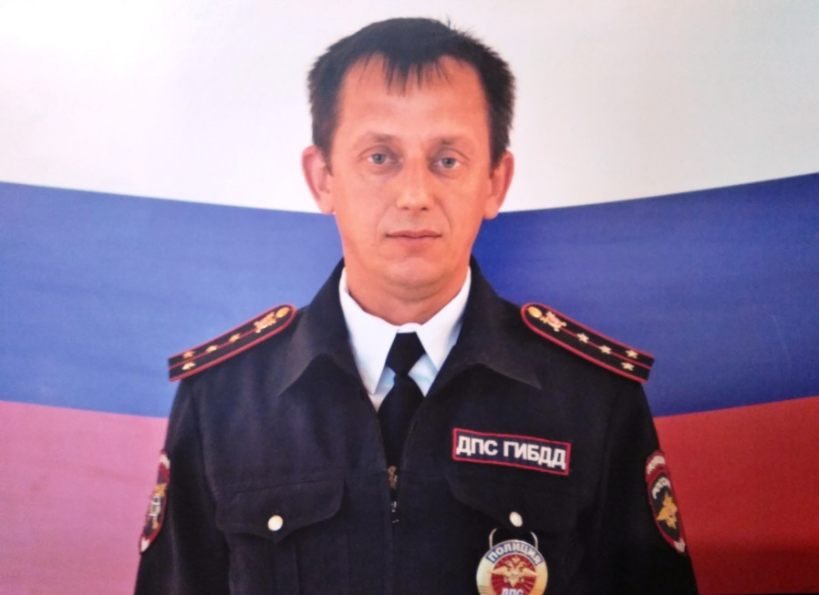 | Наш друг и помощник – инспектор ГИБДД муниципального района Ставропольский Рузов Евгений Викторович
Евгений Викторович обсудил с учениками школы проблемы безопасности на дороге. Инспектор ГИБДД напомнил ребятам, какие опасности могут подстерегать каждого на проезжей части и привел статистику о пострадавших в ДТП жителях нашего муниципального района за прошедший 2019 год. Ученики согласились с полицейским, что дорога – далеко не подходящее место для шуток, беспечности, что надеяться на собственную неуязвимость, когда перебегаешь на красный свет или идешь по стороне, где автомобили едут «в спину» – весьма безрассудно. Тем более в условиях зимнего времени, когда на проезжей части может быть снежная каша или гололед. Сотрудник полиции призвал школьников бережно относится к своему здоровью и всегда следовать простым правилам дорожного движения.
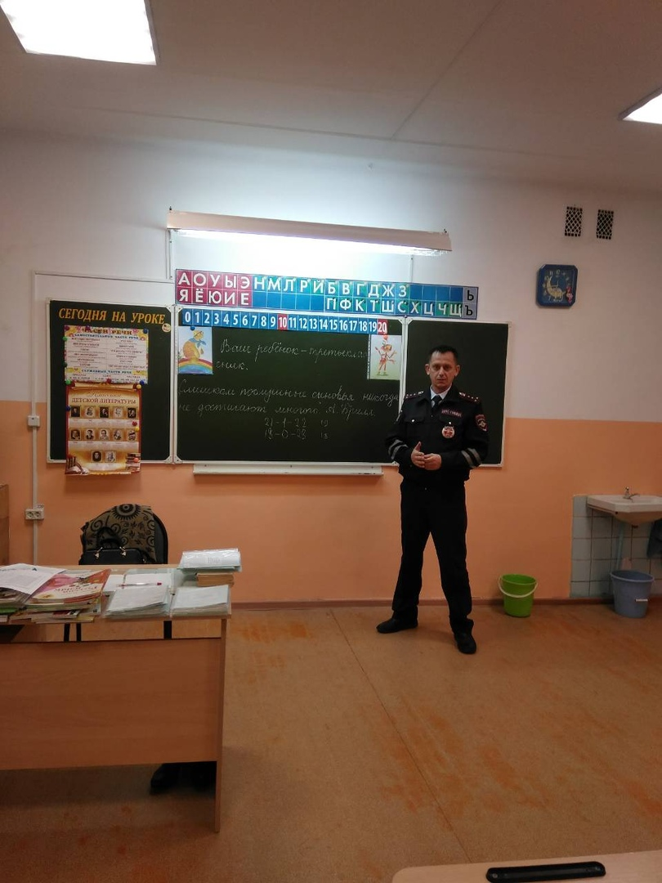 | Евгений Викторович на «боевом» посту – проводит классный час в 3-м классе.

В октябре 2019 года в оздоровительном комплексе «Березка» прошел районный конкурс-фестиваль театрализованных представлений ЮИД, пропагандирующий безопасность дорожного движения. В нынешнем конкурсе приняло участие 12 команд. Со словами приветствия к ЮИДовцам обратились почетные гости – главный консультант ЦУ МОиН Самарской области Елена Козлова и заместитель начальника ОГИБДД по Ставропольскому району подполковник полиции Наталья Папкова. Они пожелали успеха юным инспекторам и выразили уверенность, что конкурс послужит обеспечению безопасности на наших дорогах, а сами участники смогут сдружиться, в том числе и для передачи полезного для всех опыта. Открыли конкурс команды младшей группы. Самым ярким и запоминающимся, по мнению жюри, стало выступление команды нашей школы, в составе которой выступал сам старик Хоттабыч. В итоге – традиционное 1 место наше!!!
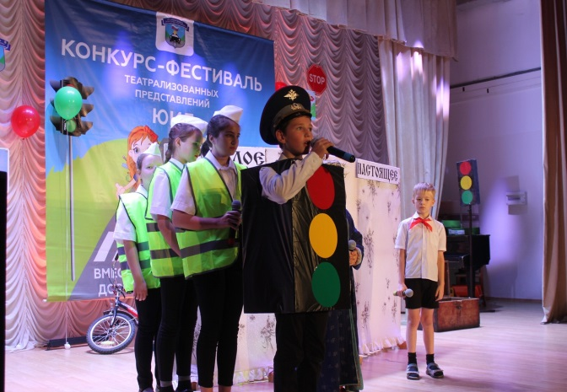 | Яркие моменты выступления нашей команды.
5 октября команда школы приняла участие в зональных соревнованиях  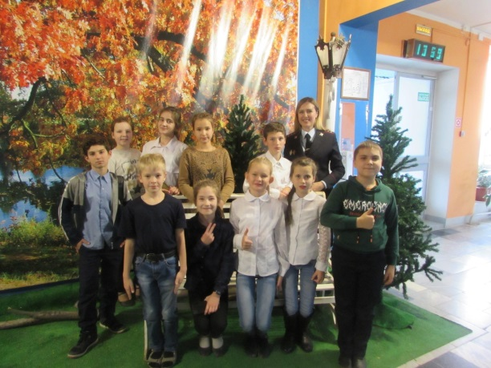 | 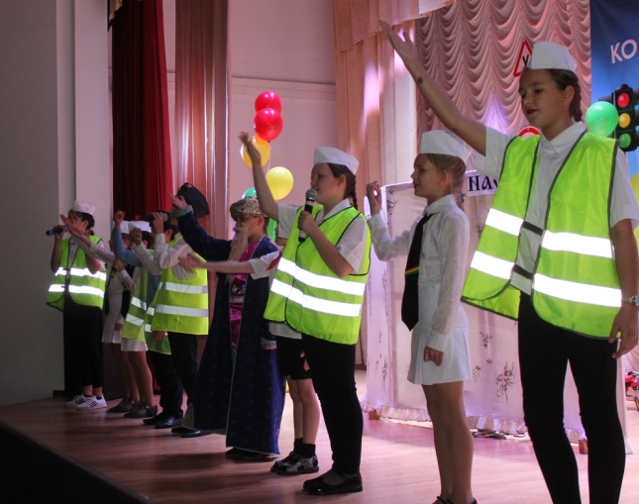
\

- Госавтоинспекцией Ставропольского района в преддверии новогодних праздников был объявлен традиционный новогодний конкурс по тематике ПДД «Ёлка безопасности». Накануне Нового 2020 года в Госавтоинспекции Ставропольского района сотрудники полиции поздравляли призеров и участников Конкурса творческих работ по тематике Правил дорожного движения «Ёлка безопасности». Призерами из нашей школы Кочетков Николай (1 класс) и Панин Никита (2 класс). Поздравляем!!!
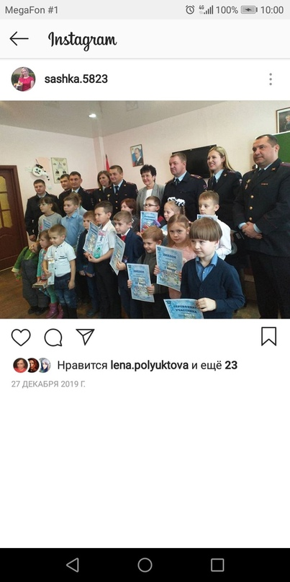 |  | 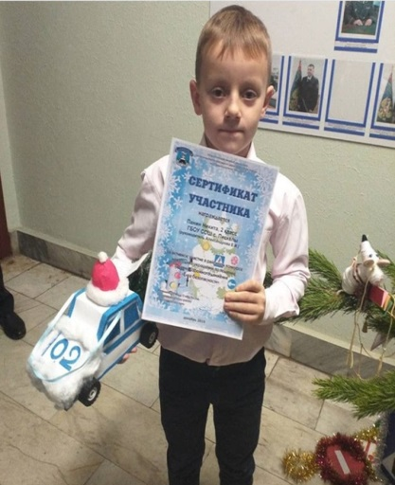

- Родители и ученики нашей школы
(семья Паниных и Костюченковых) приняли участие в областном конкурсе слоганов по ПДД "Стань заметнее!"

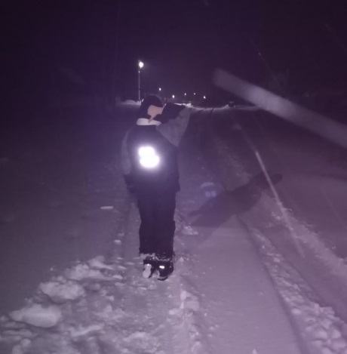 | 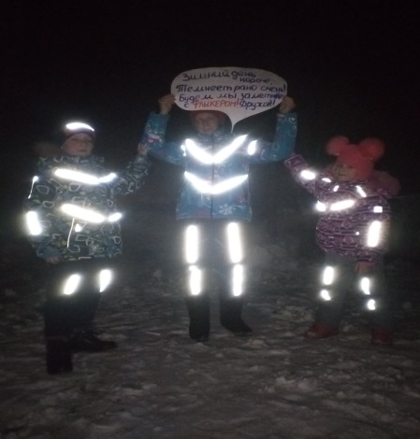

В школе «Родительский патруль провел проверку наличия световозвращающих элементов у учащихся младших классов.
На этот раз активные родители провели рейд по проверке наличия световозвращающих элементов на одежде и школьных ранцах детей. Мероприятие проводилось в утреннее время, когда дети приходят в школу.
Проверка показала, что большинство учеников начальной школы обеспечены световозвращающими элементами, которые помогают им быть заметнее на дороге. Активисты провели разъяснительную работу с родителями школьников – привели доказательства эффективности световозвращателей, а также напомнили о важной роли семьи в воспитании у детей навыков грамотного поведения на улицах и дорогах.
«Родительский патруль» школы планируют провести повторный рейд по проверке наличия световозвращающих элементов у школьников и надеются, что их работа поможет повысить уровень осознания детьми и взрослыми необходимости быть заметным в темноте.

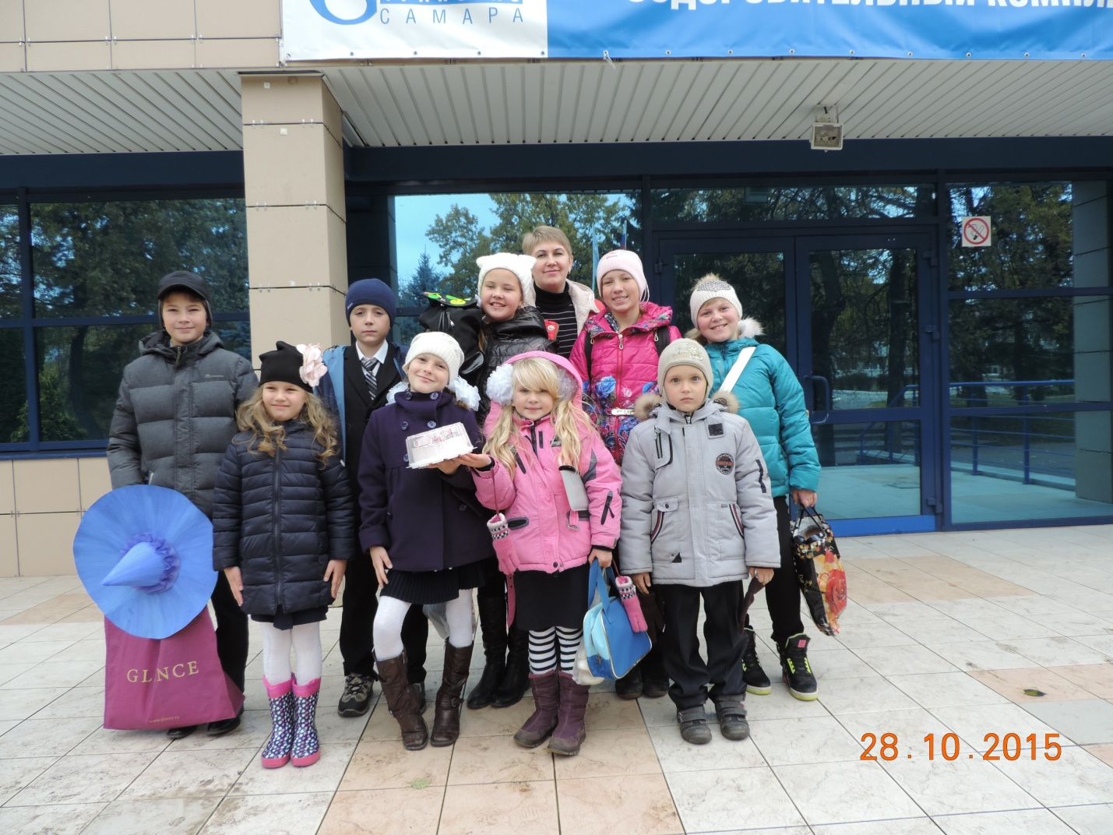

Для учащихся нашей школы в январе был объявлен конкурс на лучшую фотографию «Мамы рулят». Давайте все вместе оценим, что получилось у наших юных фотографов!
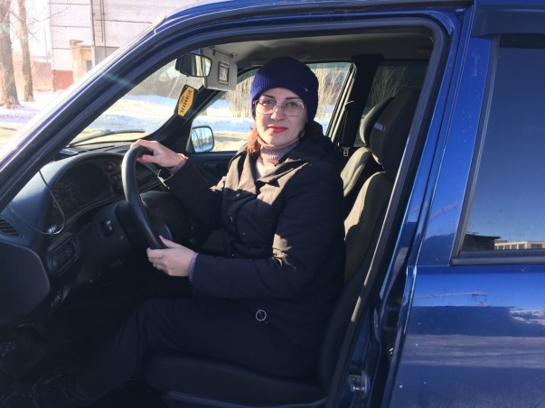 | 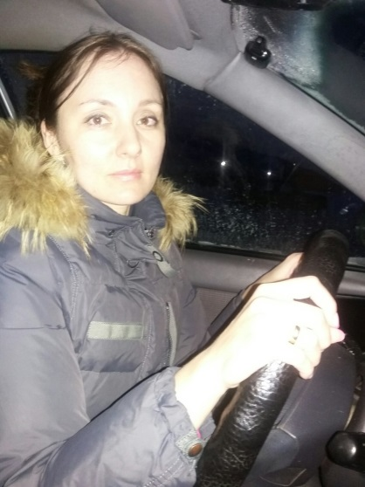
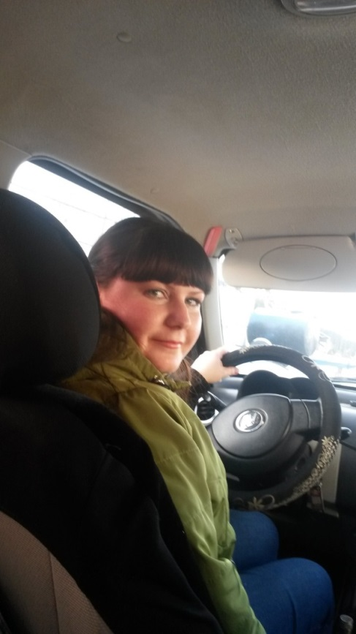 | 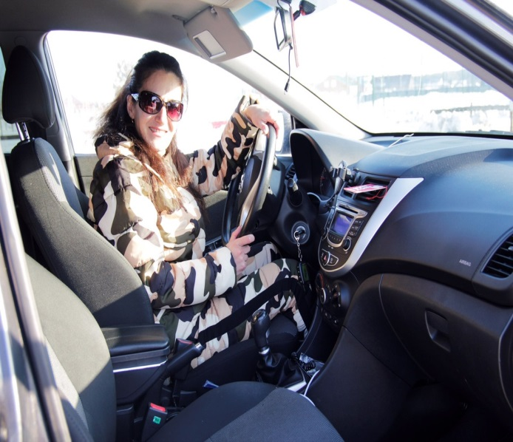

Если мама за рулем, на ней пересекается ответственность водителя и ответственность материнская. Поэтому наши мамы – самые лучшие водители)))

Великая Отечественная война 1941–1945 гг. явилась суровым испытанием для всего советского народа. Вместе со всей страной перестраивали свою деятельность на военный лад службы советской милиции – Госавтоинспекция и ОРУД. Государственная автомобильная инспекция все усилия направила на проведение мобилизации автомобильного транспорта, тракторов, мотоциклов для нужд армии. Инспекторы ГАИ осматривали и проверяли техническое состояние автомобилей, подлежащих направлению в действующую армию, содействовали авторемонтным заводам и мастерским в восстановлении автомобильной техники. В годы Великой Отечественной войны патрульно-постовой службой, как и органами милиции в целом, решались задачи, связанные непосредственно с обороной нашей страны, содействием фронту и укреплением тыла. Сотрудники ППС проявляли мужество в боях за освобождение от гитлеровских захватчиков многих населенных пунктов. Их функции не ограничивались надзором за дорожным движением. Милиционеры, состоящие в наряде, тушили пожары и спасали людей из-под обломков зданий, выявляли диверсантов, участвовали в борьбе с мародёрством и другими проявлениями преступности.
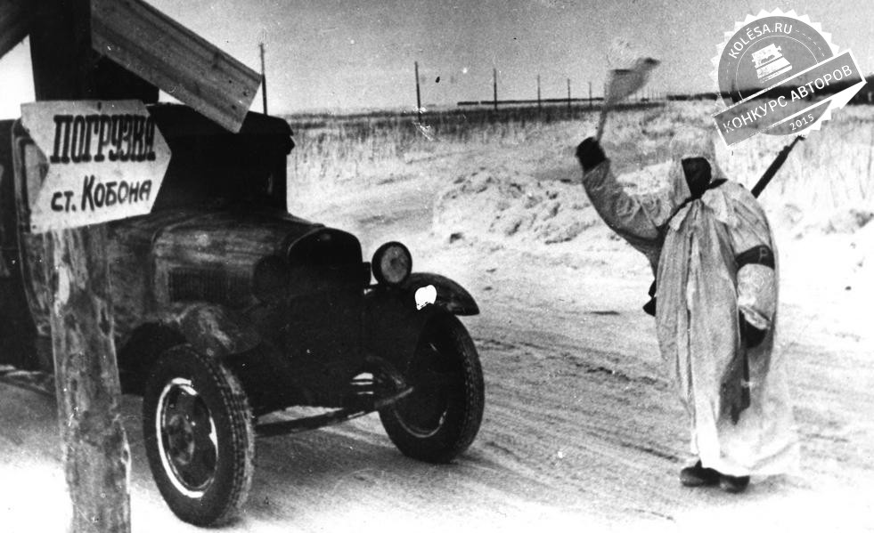

А это подарок от нашей любимой газеты «Добрая дорога детства» - закладки для книг. Твоя задача – вырезать их и положить в учебник. Каждый день ты будешь открывать учебник и читать советы по ПДД.
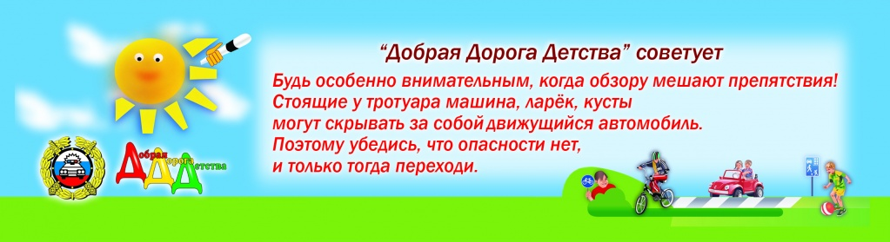
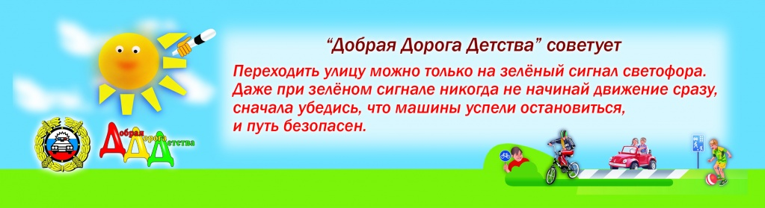
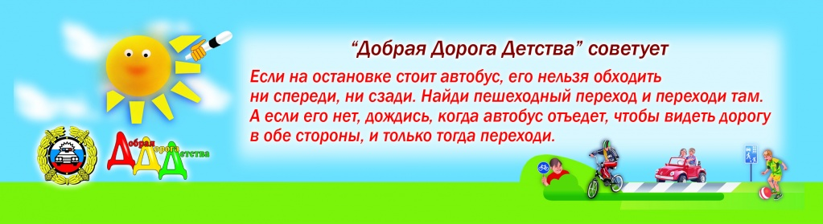
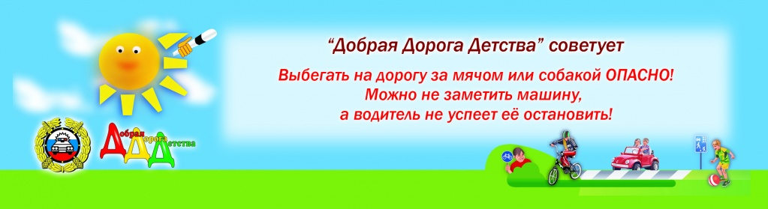

Формула дорожной безопасности известна всем – это соблюдение норм и правил поведения на дороге всеми участниками движения. Зима таит в себе различные опасности: от травм и переохлаждения до происшествий на проезжей части дороги. Погодные условия создают плохую видимость, как для пешехода, так и для водителей транспортных средств. Также наибольшую опасность представляет наледь и гололёд, как на пешеходном переходе, так и на дороге. Поэтому, помните:

Выпуск подготовили: учащиеся 9-го класса ГБОУ СОШ с. Пискалы
Руководитель проекта: Говоренко Галина Витальевна
Наш адрес: Самарская область муниципальный район Ставропольский сельское поселение Пискалы село Пискалы ул. Дружбы д.2а
Телефон: 8 -8482-234154
Сайт школы: http://piskaly-sch.cuso-edu.ru/

